Нории ковшовые серий TDTG6R, 7R,8R используются для вертикального подъема различных видов гранулированного пищевого сырья в зерновой, нефтяной и пищевой промышленности. Они являются подъемниками нового поколения, разработанные на основе продвинутых зарубежных технологий.

Характеристики
- С малой скоростью, ударная нагрузка на сырье будет значительно сокращена, процент поломок во время подъема значительно сократится.
- Реверсивный шкив имеет каркасную конструкцию, с постоянным промежутком между зубьями инструмента для загрузки-выгрузки, высокий коэффициент заполнения, процент поломок снижен.
- Замедление через безопасную, надежную и стабильную коробку передач с компактной конструкцией; оснащено механизмом выборки зазоров, легким в использовании.
- Применена продвинутая технология, высокая точность при производстве, так что продукт укреплен и устойчив.
- Скользящий выброс через кулису, с меньшим возвратом сырья и уменьшенным процентом поломок.
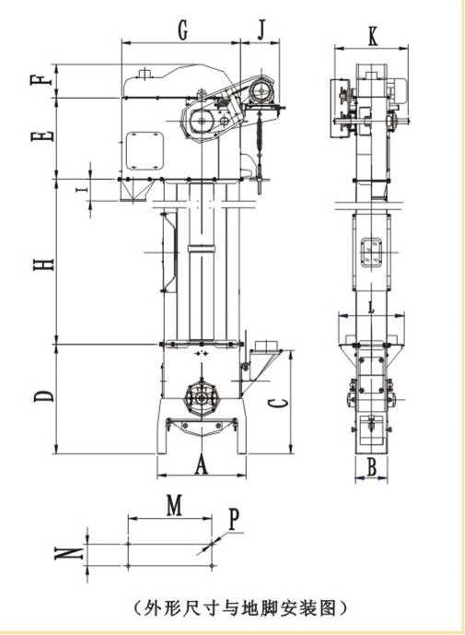
Тип | A | B | C | D | E | F | G | I | J | K | L | M | N | H | P
TDTG6R | 620 | 222 | 743 | 760 | 560 | 235 | 825 | 175 | 272 | 600 | 450 | 580 | 150 | 2000 | 4-<j) 12
TDTG7R | 730 | 262 | 806 | 806 | 620 | 260 | 1025 | 210 | 321 | 640 | 450 | 690 | 168 | 2000 | 4- <j) 12
TDTG8R | 972 | 292 | 972 | 950 | 770 | 300 | 1285 | 210 | 371 | 676 | 505 | 850 | 200 | 2000 | 4— ct> 14

Тип | 6R | 7R | 8R
Длина, мм | 200 | 250 | 350
Мощность, квт | 1.1-1.5 | 1.1-2.2 | 1.5-4.0
Ширина, мм | 143 | 174 | 203
Произ-ть, т/ч | 6 | 10 | 15
Высота | 5-15 | 5-15 | 6-18
Нории ковшовые серий TDTG

